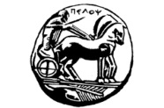  UNIVERSITÉ DU PÉLOPONNÈSE  ÉCOLE DES BEAUX-ARTS  DÉPARTEMENT D’ÉTUDES THÉÂTRALES et  RÉSEAU DU LIVRE DU D.E.T. « BIBLIO-ISO-TOPA »  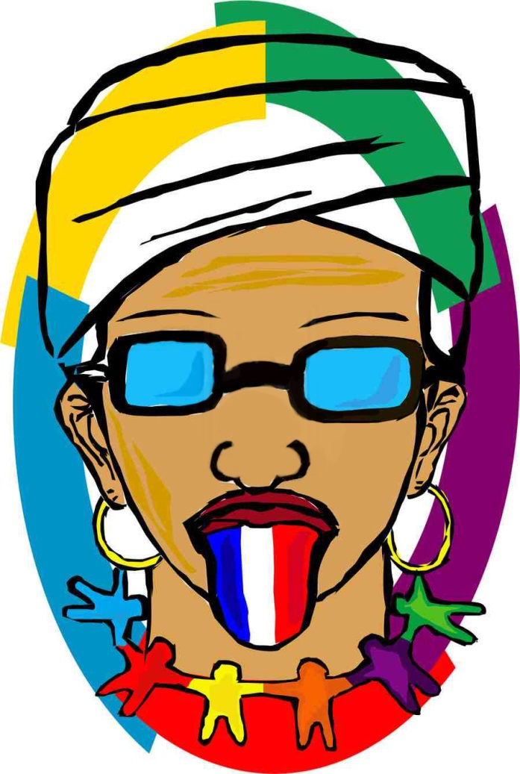  FRANCOPHONIE 2015  -création de Cahya Kusuma Wardhani- | INVITATION  À l’occasion du Jour International de la Francophonie, la Doyenne de l’École des Beaux-Arts et Présidente du Département d’Études Théâtrales Mme la Professeur Alkistis Kondoyianni vous invite à la manifestation  «Voyage de lecture au Théâtre francophone du Monde»  La manifestation se tiendra Jeudi le 26 Mars à 19.00, à la salle du rez-de-chaussée, au bâtiment central de la Faculté, et elle sera ouverte au public.  Des étudiantes de la Faculté liront des extraits des dramaturges francophones suivants :  Daniel Boukman, Martinique : Orphée nègre  Carole Fréchette, Canada : Violette sur terre  Fatima Gallaire, Algérie: Rimm la gazelle  Pedro Kadivar, Iran: Un jour d’automne quelque part  Koffi Kwahulé, Côte d’Ivoire: Misterioso – 119  Margarita Lymperaki, Grèce: Erotica  Sonia Ristić, Serbie-Croatie : Le temps qu’il fera demain  Michel Viala, Suisse: Les Vacances  Avec la participation des étudiantes: Noémie Baron, Euphrosyne Giannakena, Μοrgane Cornet, Vicky Zarkada, Christina Themeli, Rea Thomakou, Flore Leclerq, Catherine Leoudi, Angelique Dadi, Vicky Papaliossi  Responsable scientifique : Dr. Christina Oikonomopoulou, Membre du Personnel Enseignant Spécialisé

